Назначение документа
Документ описывает, как приложение media-player делится на слои, какие сущности, интерфейсы репозиториев и use cases в нём есть и где проявляется каждый принцип SOLID.

Слои приложения
Приложение построено по Clean Architecture с шаблоном MVVM в слое presentation. Слоёв три: presentation, domain и data. Зависимости направлены только внутрь, к domain.
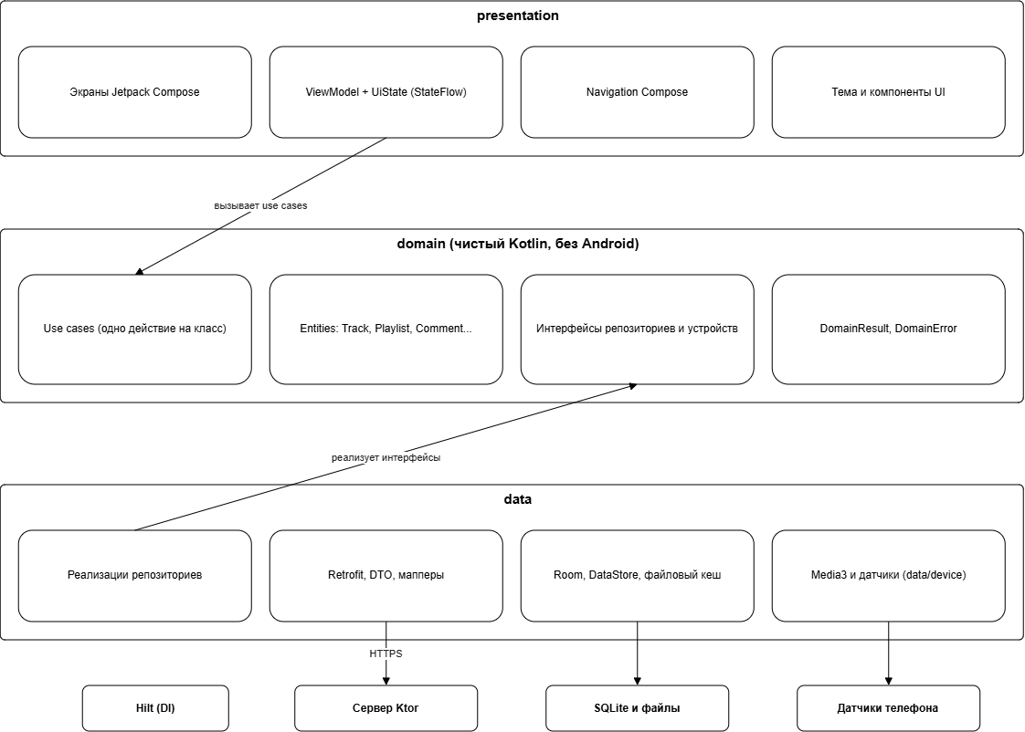
Рисунок 1. Слои приложения и направление зависимостей.
Диаграмма компонентов показывает, как приложение делится на модули и какие интерфейсы связывает компоненты. Модуль «:domain» предоставляет интерфейсы use cases и репозиториев, компонент presentation использует use cases, компонент data реализует интерфейсы репозиториев, а Hilt внедряет зависимости. Внешние API вызываются только из серверной части.
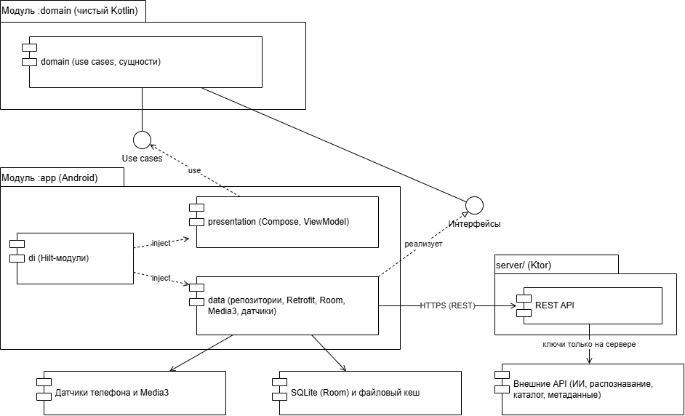
Рисунок 2. Диаграмма компонентов.
Таблица 1 – Ответственность слоёв.
Слой | Что содержит | От чего зависит | Чего не знает
presentation | Экраны Compose, ViewModel, UiState, навигация, тема | domain | Retrofit, Room, DTO, Entity, Media3
domain | Сущности, use cases, интерфейсы репозиториев и устройств, sealed-классы результата и ошибок | Только Kotlin и корутины | Android SDK, сеть, БД, UI
data | Реализация репозиториев, Retrofit и DTO, Room и Entity, DataStore, Media3, датчики, мапперы | domain | Экраны и ViewModel
Правила, которые проверяются при ревью:
- В пакете domain нет импортов «android.», Retrofit, Room и классов из data.
- ViewModel вызывает только use cases, а не репозитории и не API напрямую.
- DTO и Entity не попадают в UI: наружу из data выходят только модели domain, которые создают мапперы.
- Каждый экран имеет свою ViewModel и свой UiState, поэтому изменение одного экрана не ломает другие.
- Доступ к железу (датчики, плеер) идёт через интерфейсы domain, реализации лежат в data/device.

Структура проекта и решение по многомодульности
Таблица 2 – Модули проекта.
Модуль | Тип | Содержимое
«:domain» | Kotlin (JVM), без Android | model, repository, usecase, error
«:app» | Android-приложение | data (remote, local, device, mapper, repository), presentation (screens, viewmodel, navigation, theme), di
«server/» | Отдельный Gradle-проект на Ktor | Серверная часть
Решение. Принимается многомодульная сборка из двух модулей: «:domain» и «:app».
Обоснование:
- Модуль «:domain» на чистом Kotlin не имеет доступа к Android SDK, поэтому компилятор сам не даст нарушить правило «domain не импортирует android.». Это надёжнее, чем проверка глазами.
- Модули data и presentation в отдельные Gradle-модули не выносятся: проект выполняет один разработчик, а дополнительные модули увеличивают время сборки и объём настройки. Границы между ними поддерживаются пакетами и правилами ревью.
- Если проект вырастет, data и presentation можно вынести в отдельные модули без изменения domain.
Пакеты модуля «:app» приведены в таблице 3.
Таблица 3 – Пакеты модуля «:app»
Пакет | Слой | Содержимое
data.remote | data | Интерфейсы Retrofit и DTO
data.local | data | База Room (Entity, DAO) и DataStore
data.device | data | Реализации PlayerController и GestureDetector (Media3, датчики)
data.mapper | data | Мапперы DTO, Entity и моделей domain
data.repository | data | Реализации интерфейсов репозиториев из domain
presentation.screens | presentation | Экраны Compose, ViewModel и UiState (на каждый экран свой подпакет)
presentation.navigation | presentation | Навигационный граф
presentation.theme | presentation | Цвета, типографика, стеклянные компоненты
di | - | Модули Hilt, связывающие интерфейсы domain с реализациями data

Сущности domain
Таблица 4 – Основные сущности.
Сущность | Поля (основные) | Назначение
«Track» | id, title, artist, durationMs, source, coverUri, likesCount | Трек каталога или локальный файл
«TrackSource» (sealed) | «Catalog», «Local» | Откуда трек: лайки и комментарии доступны только у каталожных
«Playlist» | id, name, trackIds | Список треков пользователя
«Comment» | id, trackId, authorName, text, positionMs | Комментарий с привязкой к секунде трека
«User» | id, name, email | Профиль авторизованного пользователя
«ListeningEvent» | trackId, type, timestamp | Событие прослушивания для рекомендаций
«EventType» (enum) | COMPLETED, SKIPPED, LIKED, ADDED_TO_PLAYLIST | Тип события
«TasteProfile» | genres, artists, averageBpm | Профиль вкуса (строится на сервере)
«Gesture» (enum) | SHAKE, FLIP_DOWN, TILT, SWIPE, PALM_OVER_SCREEN | Распознанный жест
«GestureSettings» | включённые жесты, чувствительность | Настройки «дирижёра»
«ThemeSettings» | accentColor, transparency, blur, themeMode | Настройки внешнего вида
«OfflineStatus» (sealed) | «NotSaved», «Downloading(progress)», «Saved» | Состояние офлайн-кеша трека
«ImportReport» | found, doubtful, notFound | Результат сопоставления импортированного списка
«DomainError» (sealed) | NoInternet, Timeout, Server, Unauthorized, NotFound, RateLimited, Unknown | Типы ошибок для показа пользователю
«DomainResult<T>» (sealed) | «Success(data)», «Failure(error)» | Единый результат операций

Интерфейсы репозиториев и устройств
Интерфейсы находятся в domain, реализации («...Impl») в data. Они узкие: каждый отвечает за одну область, а не «за всё».
Таблица 5 – Интерфейсы domain.
Интерфейс | Основные методы | Реализация в data | FR
«CatalogRepository» | «search(query, page)»,  «getTrack(id)» | Retrofit + кеш Room | FR-07
«FavoritesRepository» | «observe()»,  «toggleLike(trackId)» | Retrofit + Room (очередь действий) | FR-06, FR-08
«PlaylistRepository» | «observeAll()»,  «create(name)»,  «addTrack(playlistId, trackId)» | Room | FR-06
«LocalLibraryRepository» | «importTracks(uris)»,  «observe()» | SAF + чтение тэгов + Room | FR-05
«CommentRepository» | «observe(trackId)»,  «add(trackId, text, positionMs)» | Retrofit + Room | FR-09
«OfflineCacheRepository» | «save(trackId)»,  «remove(trackId)»,  «observeStatus(trackId)» | WorkManager + Media3 cache + Room | FR-02, FR-03
«AuthRepository» | «signIn»,  «signUp»,  «signOut»,  «observeUser()» | Retrofit + хранилище токена | FR-10
«RecommendationRepository» | «getForYou()» | Retrofit + кеш Room | FR-13
«ListeningHistoryRepository» | «record(event)»,  «setEnabled(enabled)»,  «reset()» | Room + Retrofit | FR-13, FR-14
«PlaylistImportRepository» | «match(lines)» | Retrofit | FR-12
«ThemeSettingsRepository» | «observe()»,  «update(settings)» | DataStore | FR-04
«GestureSettingsRepository» | «observe()»,  «update(settings)» | DataStore | FR-11
«PlayerController» (устройство) | «play(track)»,  «pause()»,  «next()»,  «seekTo(ms)»,  «state: Flow» | Media3 ExoPlayer + MediaSession | FR-01
«GestureDetector» (устройство) | «gestures(): Flow<Gesture>» | SensorManager (акселерометр, гироскоп, приближение) | FR-11

Use cases
Один класс выполняет одно действие и имеет один публичный метод «invoke». Названия соответствуют глаголу действия.
Таблица 6 – Список use cases.
Группа | Use case | Репозиторий/устройство | FR
Воспроизведение | «PlayTrackUseCase» | «PlayerController» | FR-01
Воспроизведение | «PauseResumeUseCase» | «PlayerController» | FR-01
Воспроизведение | «SkipToNextTrackUseCase» | «PlayerController» | FR-01
Воспроизведение | «SeekUseCase» | «PlayerController» | FR-01
Офлайн-кеш | «SaveTrackOfflineUseCase» | «OfflineCacheRepository» | FR-02
Офлайн-кеш | «RemoveOfflineTrackUseCase» | «OfflineCacheRepository» | FR-02
Офлайн-кеш | «ObserveOfflineStatusUseCase» | «OfflineCacheRepository» | FR-03
Медиатека | «ImportLocalTracksUseCase» | «LocalLibraryRepository» | FR-05
Медиатека | «CreatePlaylistUseCase» | «PlaylistRepository» | FR-06
Медиатека | «AddTrackToPlaylistUseCase» | «PlaylistRepository» | FR-06
Медиатека | «ObserveFavoritesUseCase» | «FavoritesRepository» | FR-06
Каталог | «SearchTracksUseCase» | «CatalogRepository» | FR-07
Каталог | «GetTrackDetailsUseCase» | «CatalogRepository» | FR-07
Каталог | «ToggleLikeUseCase» | «FavoritesRepository» | FR-08
Каталог | «AddCommentUseCase» | «CommentRepository» | FR-09
Каталог | «ObserveCommentsUseCase» | «CommentRepository» | FR-09
Аккаунт | «SignInUseCase»,  «SignUpUseCase»,  «SignOutUseCase» | «AuthRepository» | FR-10
Жесты | «HandleGestureUseCase» | «GestureDetector»,  «PlayerController»,  «FavoritesRepository» | FR-11
Жесты | «UpdateGestureSettingsUseCase» | «GestureSettingsRepository» | FR-11
Импорт плейлиста | «ImportPlaylistFromFileUseCase» | «PlaylistImportRepository» | FR-12
Импорт плейлиста | «ConfirmDoubtfulMatchUseCase» | «PlaylistRepository» | FR-12
Рекомендации | «GetRecommendationsUseCase» | «RecommendationRepository» | FR-13
Рекомендации | «RecordListeningEventUseCase» | «ListeningHistoryRepository» | FR-13
Приватность | «SetHistoryCollectionEnabledUseCase» | «ListeningHistoryRepository» | FR-14
Приватность | «ResetTasteProfileUseCase» | «ListeningHistoryRepository» | FR-14
Внешний вид | «UpdateThemeSettingsUseCase» | «ThemeSettingsRepository» | FR-04
Use cases уровня Should и Could (ночной режим, дуэт вкусов, распознавание музыки, QR) добавляются тем же способом и в таблице не приведены.

Диаграмма классов domain
На диаграмме показаны use cases, интерфейсы репозиториев и устройств и сущности, с которыми они работают (часть классов опущена для читаемости). Реализации из слоя data на ней отсутствуют намеренно: domain их не знает.
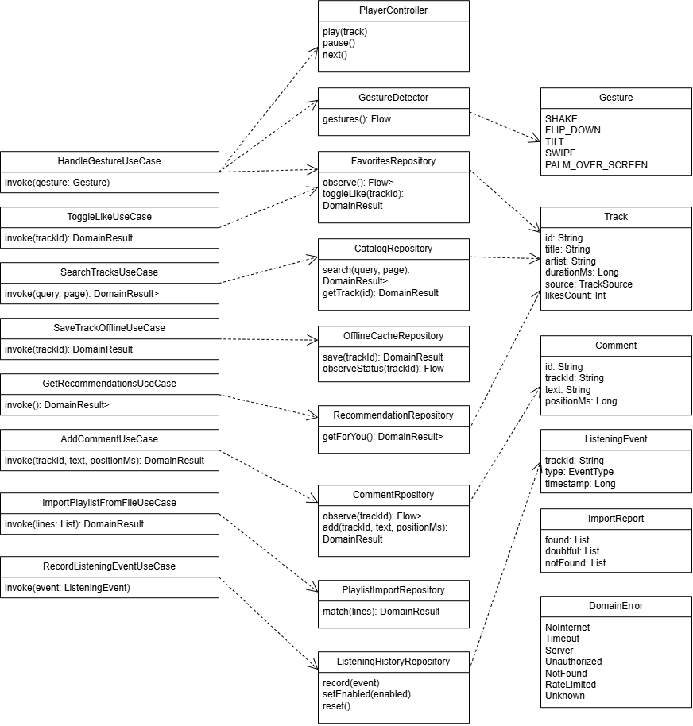
Рисунок 3. Диаграмма классов слоя domain.

Принципы SOLID: где они проявляются
Таблица 7 – Принцип и конкретный класс.
Принцип | Где проявляется | Конкретные классы
S – единственная ответственность | Один use case выполняет одно действие. Маппер отделён от репозитория. ViewModel не форматирует данные и не ходит в сеть, а вызывает use case и обновляет UiState | «ToggleLikeUseCase» (только лайк), «TrackMapper» отдельно от «CatalogRepositoryImpl», «ErrorMapper» для преобразования исключений в «DomainError»
O – открытость и закрытость | Новая ошибка или новый жест добавляется новой веткой sealed-класса или значением enum, существующие use cases не меняются. Новый источник данных – это новая реализация интерфейса | «DomainError» (добавили «RateLimited» без правки остальных), «Gesture», второй источник каталога как новая реализация «CatalogRepository»
L – подстановка Лисков | Фейки подставляются вместо настоящих реализаций без изменения кода, который их использует | «FakePlayerController»,  «FakeGestureDetector» вместо Media3 и датчиков, MockK вместо репозиториев и сети
I – разделение интерфейсов | Узкие интерфейсы вместо одного «бога-интерфейса»: чтение и запись разных областей разнесены | «FavoritesRepository,  «PlaylistRepository»,  «CommentRepository»,  «GestureDetector» и «PlayerController» отдельно, а не один «MusicRepository»
D – инверсия зависимостей | Use cases и ViewModel зависят от интерфейсов domain, а реализации подставляет Hilt | «ToggleLikeUseCase(favorites: FavoritesRepository)», привязка «@Binds FavoritesRepositoryImpl – FavoritesRepository» в «di»

Пример потока данных: лайк трека (FR-08)
- Пользователь нажимает на сердце в Compose-экране трека.
- Экран вызывает «TrackViewModel.onLikeClick()».
- ViewModel вызывает «ToggleLikeUseCase(trackId)» и сразу показывает отметку в UiState.
- Use case обращается к интерфейсу «FavoritesRepository».
- Реализация в data добавляет трек в «Любимые» в Room и отправляет запрос на сервер через Retrofit. При отсутствии сети действие ставится в очередь, WorkManager отправит его позже.
- Результат возвращается как «DomainResult». Исключения «ErrorMapper» преобразует в «DomainError» (например, «NoInternet»).
- ViewModel при «Failure» показывает в UiState ошибку с текстом и кнопкой «Повторить», при «Success» обновляет счётчик лайков.
Так закрывается требование NFR-01: любая сетевая ошибка превращается в понятное состояние UiState, приложение не падает.

Тестируемость
Use cases и ViewModel тестируются без Android: репозитории заменяются моками MockK.
Устройства (PlayerController, GestureDetector) заменяются фейками: простыми классами FakePlayerController и FakeGestureDetector, у которых поток жестов и состояние плеера задаются вручную. Те же фейки подключаются в UI-тестах через тестовые Hilt-модули.
ViewModel тестируются с kotlinx-coroutines-test и Turbine, потому что зависят только от use cases.
Мапперы (DTO – domain – Entity) тестируются как чистые функции.
В UI-тестах Hilt-модули заменяются тестовыми (@TestInstallIn), реальные сеть и датчики не используются.
Целевое покрытие Kover: domain не менее 80 %, presentation-логика не менее 60 %

